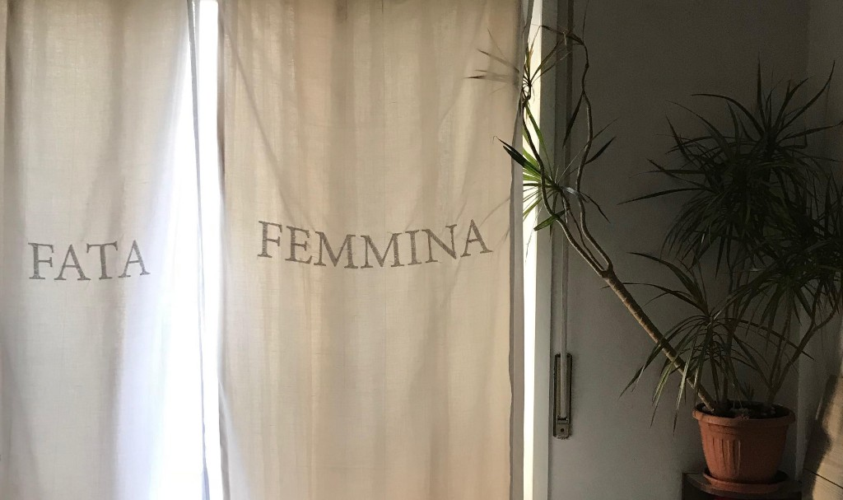

|  |  |
| --- | --- |
| |  | | --- | | **GIULIA CRISPIANI** **Opening venerdì 30 novembre 2018 ore 18.30** Via San Francesco di Sales, 1c, Roma    Il **Collettivo ERA** presenta negli spazi di **Esthia** un progetto curatoriale in collaborazione con l'artista **Giulia** **Crispiani** (Ancona, 1986), che si suddivide in una serie di *reading* e installazioni *site-specific*, in dialogo con il luogo.   Il *fil rouge* che lega i vari interventi segue una doppia linea di ricerca. Da un lato, vi è una riflessione sul *femminile* e sulle sue implicazioni, imposte  da un contesto sociale che tende a produrre definizioni erronee e fuorvianti. Dall'altro, l'artista indaga lo spazio, entrando in contatto con la sua dimensione intima e la sua storia e, attraverso un atto di appropriazione, lo trasforma in un luogo reale di creatività politica. É un gesto militante poiché, come sostiene l'artista, "politico è l'individuo e non la sua arte".  Per l'occasione, Crispiani propone sculture e ceramiche, un lavoro cucito a mano su tenda e due installazioni *site-specific* stampate su tessuto, che riproducono in forma scritta le riflessioni dell'artista.   Il progetto ha una durata di due settimane e prevede eventi collaterali e di approfondimento della mostra. A breve ulteriori informazioni con il programma completo.   **Giulia Crispiani** è artista e scrittrice; vive e lavora a Roma dove collabora con la redazione di NERO Editions. Si è diplomata in Disegno Industriale alla Facoltà di Architettura Ludovico Quaroni (Sapienza, Roma) nel 2009, per poi trasferirsi in Olanda, dove ha completato un BA alla Gerrit Rietveld Academie di Amsterdam con specializzazione in Ceramica (2015) e un programma extra curricolare in Art & Research con l’Università di Amsterdam (2014). Nel 2017 ha ottenuto la laurea MA al Dutch Art Institute (Artez, Arnhem). Ha partecipato a progetti indipendenti tra Amsterdam, Beirut, Tehran e partecipato alla mostra *Coming Soon* alla Fondazione Sandretto Re Rebaudengo di Torino (2018).  Maggiori info sull'artista a questo [link](https://giuliacrispiani.tumblr.com/).  **Il collettivo** Elisa Barbero Beatrice Bandinelli Giulia Caruso Silvia Etzi Adriano Foltran Alessandra Giacopini Raffaele Moretti Valerio Ninu Carmen Petrarota Jodie Petrosino Giuseppina Sacco Pedro Silvani  **Informazioni e contatti** Beatrice Bandinelli +39 334 9596891 Giulia Caruso +39 3406225188 Jodie Petrosino +39 3661344075 Carmen Petrarota +39 3494998620  Email: esthiassociazioneculturale@gmail.com  Instagram: Esthia_Era  Hashtag ufficiale: #esthiarte | |

|  |
| --- |
|  |

